자바프로그래밍

Report-Chap#08 Report

김기석 교수님

제출일 : 2021.11.11 (목)

마감일 : 2021.11.12 (금)

이름 : 이효주

학번 : 22000603

Problem:

**Student2.java**

Modify the Student class in Listing 8.2 so that it implements the Comparable interface. Define the compareTo method to order Student objects based on the value studentNumber. In a main method create an array of at least 5 Student objects, sort them using Arrays.sort, and output the students. They should be listed by ascending student number.

**Student3.java**

Next, modify the compareTo method so it orders Student objects based on the lexicographic ordering of the name variable. Without modification to the main method, the program should now output the students ordered by name.

문제:

* Comparable interface를 사용하는 Student class를 수정하여라. compareTo 함수를 student number를 기준으로 오름차순 정렬하도록 정의하여라. main class에서는 5명의 학생들을 배열로 만들고, Arrays.sort를 사용하여 정렬하여라.
* compareTo 함수를 name을 기준으로 정렬하도록 수정하여라. main class 내용은 변경 없이 결과가 이름을 기준으로 정렬되어야 한다.

**문제 접근 방법**

1. Student2

* class 의 number와 compareTo의 parameter로 오는 number를 비교하여 1,0,-1을 반환하는 compareTo()를 정의한다.

1. Student3

* name 을 String.compareTo()를 사용하여 overriding 하는 compareTo()를 정의한다.

**코드 사진**

1. Student2

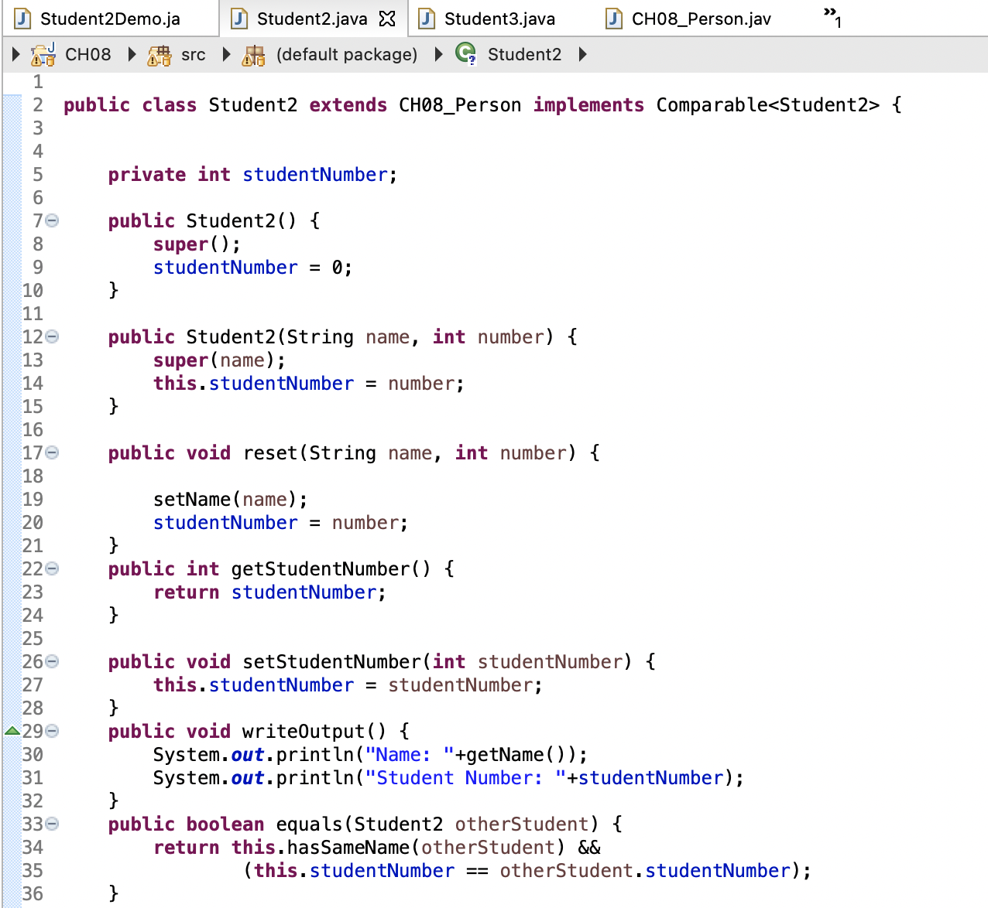

1. Student3

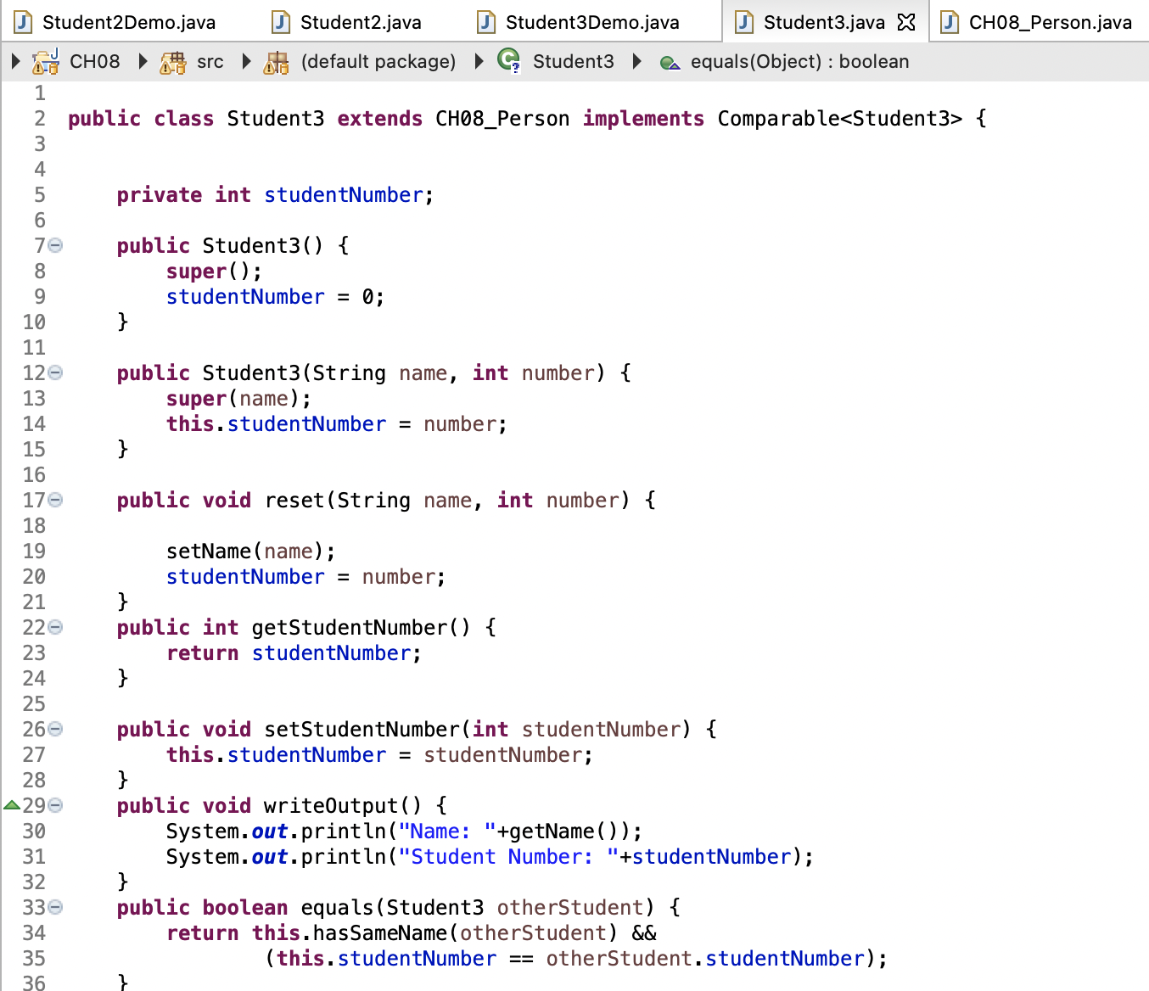

**결과 사진**

**Student2**

**Student3**

